Multiplicação em Float

Introdução com multiplicação com Inteiros

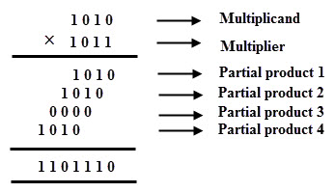

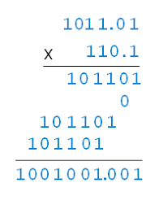

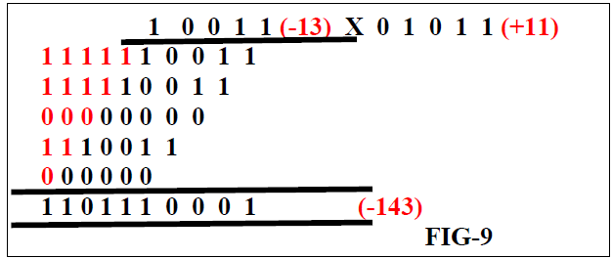

Em Float

X = 2.0 e Y = 6.0

Formato 2^(e-3) * (1 + M) 3 bits exp 4 bits mantissa

X =

Y =

X x Y =

Expoente será Ex + Ey – 3 para manter o formato E-3
(Ex – 3) + ( Ey – 3) = (Ex – 3 + Ey ) - 3 = E – 3

Atenção com a posição do ponto decinal (vírgula)

3 * 0.75 =

12 * 4 =

12 * 0.25 =

